**Práctica repertorio nº2 Parte A**

Nombre: ____________________________________________________________________________ Fecha: ____________________ Nota: _______________________

Ejercitando ritmo de acompañamiento para canción “Charagüa” de Victor Jara.

1. En parejas toca con un instrumento de percusión el ritmo nº1 y nº2. Al practicar deben tocar ambos ritmos al mismo tiempo con un pulso (velocidad) constante.

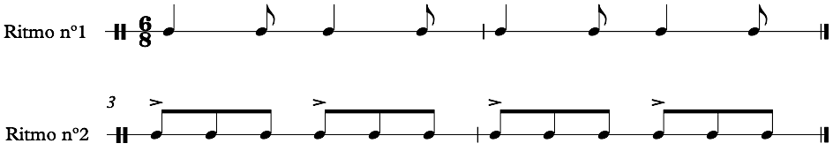

2. Con tu instrumento musical toca la **PARTE A** manteniendo el pulso, tocando las notas que aparecen. Al final de la clase se evaluará con nota acumulativa la parte A.



Re________ FA#RE FA# RE FA# RE’________ DO LA SOL FA#RE DO_________ Mi DO Mi DO SOL FA#_____ RE_______